ベルモント・フォーラム2014年CRA（共同ファンド）
「持続可能な都市化に向けた国際イニシアチブ：食料・水・エネルギーのネクサス」について

国立研究開発法人 科学技術振興機構
2016年12月

※この文書はベルモント・フォーラムの本公募の概要を説明した資料であり、応募する際には、必ず「３．公募の目的とトピック」の項記載のベルモント・フォーラム公募ページ（英文）を参照して下さい。内容に相違ある場合は、ベルモント・フォーラム公募ページ記載内容を優先します。

- ベルモント・フォーラムとは：
ベルモント・フォーラムとは、地球の環境変動研究を行う世界の主要先進国・新興国のファンディングエージェンシー（研究助成機関）および国際的な科学評議会の集まりです。国際的な資金・研究者を動員し、連携することにより、人類社会の持続可能性を阻む重大な障害を取り除くために必要とする環境関連の研究を加速させることを目的としています。ベルモント・フォーラムの活動は各国の既存研究支援よる投資に対して付加価値を与えるものです。
ベルモント・フォーラムでは様々な分野において同時並行的に国際共同研究活動（Collaborative Research Action: CRA）を行っており、2012年には「水の安全保障（Freshwater Security）」「海岸線の脆弱性（Coastal Vulnerability）」の２つのCRA、2013年には「食料安全保障と土地利用の変化（Food Security and Land Use Change）」で公募が行われました。2014年には「持続可能性のための北極観測と研究（Arctic Observing and Research for Sustainability）」「生物多様性と生態系サービスのシナリオ（Scenarios of Biodiversity and Ecosystem Services）」の2つのCRAで公募が行われました。また、2015年には、「Climate Predictability and Inter-Regional Linkage（気候予測可能性と地域間連関）」のCRAとベルモント・フォーラムCRA関連公募として、「Transformative Knowledge Networks」が実施されています。

ベルモント・フォーラムの詳細について下記のウェブサイトをご参照ください。
URL: https://www.belmontforum.org/

- 本公募の趣旨：
2017年のベルモント・フォーラムの活動の一つとしてSustainable Urbanisation Global Initiative: Food-Water-Energy Nexus（持続可能な都市化に向けた国際イニシアチブ：食料・水・エネルギーのネクサス）分野の共同公募を開始します。

現在、また今後の数十年で、食料・水・エネルギーそれぞれのセクターの相互作用は、政策、科学、社会にとって最大の関心事項です。2050年までに、世界人口は90億人まで増加すると予測されており、都市に居住する人口も2倍増加すると予想されています。土地利用の変化とも結びついた人口密度、移住傾向や気候変動性は、資源に対する需要の深刻な増加を導き、また安全と社会的公正に対しての重要な影響を及ぼすと考えられます。グローバルな都市化の影響を理解する上では、モノやエネルギーの利用と密接に関連する都市域に起因するグローバルな変容を理解する必要があり、例えば、土地利用の変化、資源集中的な振る舞いや消費、生態系サービスのインパクト、社会文化的な不平等をもたらす変化等の影響が考えられます。そうしたプロセスは、異なる地域で共通点があるものの、特異なものが多いという特徴があります。

これらの知識を得るために、自然と人間のシステムの相互連関と相互依存を明らかにすることができる学際的（inter-disciplinary）と超学際的（trans-disciplinary）アプローチが求められます。これらによる先見的な解は、食料、水、エネルギーの連携におけるトレードオフのバランスやシナジーの拡大を目指とともに、環境を維持しながら、魅力的、持続可能性があり、かつ経済的な都市地域の形成に貢献します。このような相互の関係性は、ベルモント･フォーラムとJPI Urban Europeにとって共通の興味であることから、本共同公募の焦点になります。

- 公募の目的とテーマ
自然と社会科学、人文学、工学と様々な関係分野のステークホルダーが連携した統合的な研究が必要という認識のもと、本公募は、食料・水・エネルギーの持続可能な消費・生産と都市化を横断的に考慮した研究、イノベーションを促進することを目指しています。

本公募に提案する研究は、統合的なアプローチによって、食料・水・エネルギーの3つの課題に取り組む必要があり、特に、以下の3つのテーマの範囲内で共同研究を進めることが求められます。

テーマ１：具体的な知識、指標と評価
テーマ２：食料・水・エネルギー（FWE）のネクサスのマルチレベルのガバナンスと管理
テーマ３：持続可能な都市化とFWEネクサスの共通点に台頭しているリスクとトレードオフへの可能な戦略と解決

- 公募期間：
公募開始（プレ提案）：2016年12月9日（中央ヨーロッパ時間）
公募締切（プレ提案）：2017年3月15日（中央ヨーロッパ時間）

- 公募する提案の種類と予算：
  - 支援期間：3年間
  - 支援規模：
- JST 年間1,000万円×3年間×2課題程度＝6,000万円（間接経費10%込み）

また、本公募にかかる1プロジェクトあたりの想定予算規模として、年間1000万円程度を想定しています。この金額は、採択された1プロジェクトに参加している日本からの研究者全員への支援想定額です（1研究者当たりの金額ではありません。また直接経費の10%を上限とした間接経費を含んだ金額です）
なお、支援想定額については、具体的な研究内容や採択数などにより変動することがあります。また、毎年の支援金額は毎年の予算規模によっても変動することがあります。

- 本公募の参加国（予定）：
米国、アルゼンチン、オーストラリア、ブラジル、台湾（中国）、日本、メキシコ、カタール、南アフリカ共和国
オーストリア、ベルギー、キプロス、デンマーク、フィンランド、フランス、ドイツ、イタリア、ラトビア、リトアニア、オランダ、ノルウェー、ポーランド、ポルトガル、ルーマニア、スロベニア、スウェーデン、トルコ、イギリス、アメリカ

- 提案要件
  - 最低3ヶ国以上に所属する研究者で構成されるコンソーシアムによる提案であること（応募資格も参照）。付加価値を明確にすること。必要に応じ、国家投資に対する付加価値も示すこと。
必須要件ではありませんが、最低3ヶ国からなるコンソーシアムにおいて、JPI Urban Europeに属する国に加え、少なくとも１ヶ国はJPI Urban Europe以外の国（ベルモント・フォーラム参加国）を含むことが強く求められます。
（チームを構成しているそれぞれの国の資格要件を満たさない場合（not eligibleとなる場合）、そのチームを除いて上記条件を満たさなくなった場合には、その時点で失格となり審査がなされなくなります。たとえば、A国、B国、C国の3ヶ国構成のチームでB国の要件をB国チームが満たせないとA国、C国の２ヶ国チームとなってしまうため、このプロジェクトは失格となってしまいます。研究代表者は、そのようなことがないよう他国研究チームの応募資格にも注意する必要があります）
  - 以下の団体に所属する者による提案が可能です。
【企業、行政、市民団体（NGO等）、研究機関（大学等）】
  - コンソーシアム代表者は、公募参画国に属する研究機関等に所属し、プロジェクトの実行と管理の責任を持つこと。また、一ヶ国に1名以上の共同代表者がいるものとし、必ず、そのうちの1名が国の代表者となること。
  - 自然科学（工学を含む）、社会科学（人文学を含む）を統合し、明確にステークホルダーの参加を得た提案であること、また、ユーザーのニーズに関係したプロジェクトゴールを示す提案であること。
  - 研究の成果は、政策決定（公共、民間、コミュニティを含む）やイノベーション（社会的イノベーションを含む、技術的、組織的、制度的なもの）につながることを目指す。

- 応募資格：
コンソーシアム構成条件
「6．本公募の参加国」に記載されている国からの3ヶ国以上の提案であること。参加者側で費用負担できる場合には本公募の参加国以外からの参加でもかまいませんが、参加国の数としてカウントしません。コンソーシアムの代表者を決める必要があります。

コンソーシアムの構成要素
- コンソーシアムの研究代表者（LPI Leading Principal Investigator）
コンソーシアムの代表として全体の研究提案を取りまとめ、本公募事務局に応募。
- 日本側研究代表者
日本側の代表として、日本側研究チームの研究提案を取りまとめ、JST（e-Rad）への応募。または採択された場合、日本側のとりまとめの窓口になる。
- 各国共同研究者
一定の役割を担って研究に参加する。

コンソーシアムに参画する日本側研究チームは、研究グループごとに（原則として、所属研究機関ごとに）「主たる共同研究者（Principal Investigator）」を設定し、さらに主たる共同研究者の中から「日本側研究代表者」を1名設定してください。
※なお、日本国内で、複数の研究グループを構成することは必須ではありません。

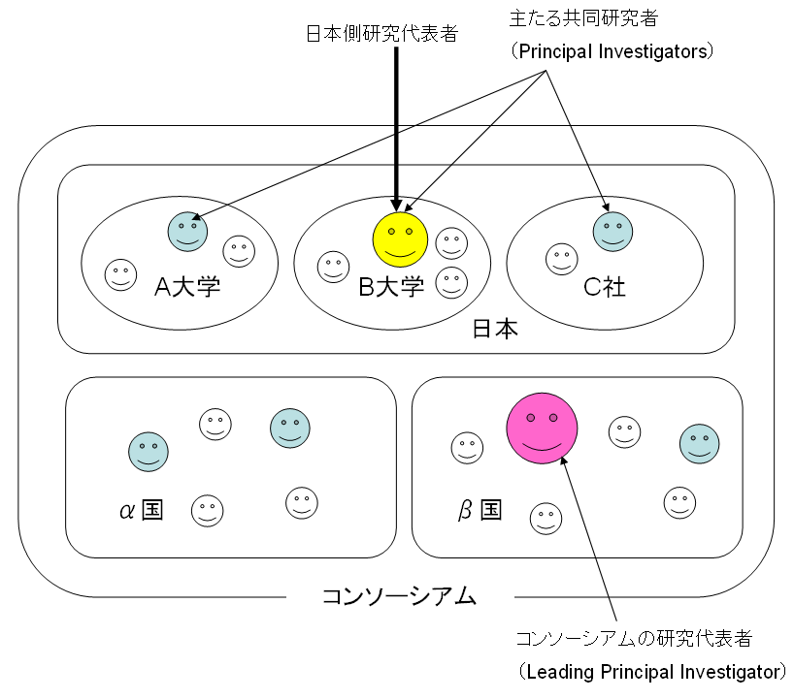
グループ
グループ
グループ

- 研究代表者の条件
本公募に申請する研究代表者は、研究倫理に関する教育プログラムを受講していることが応募要件となります。受講済みであることが確認できない場合は、要件不備とみなしますのでご注意ください。

研究倫理に関する教育プログラムの受講と受講済み申告の手続きは以下のi）～iv）のいずれかにより行ってください。

i）所属機関で実施している研究倫理に関する教育プログラムを申請時点で受講済みである場合は、e-Radの応募情報入力画面で受講済みであることを申告してください。
ii)所属機関において研究倫理に関する教育プログラムが実施されているものの、何らかの理由で申請時点までに受講できない場合は、e-Radの応募情報入力画面でその旨を申告してください。その上で、研究倫理に関する教育プログラムを所属機関で受講し、応募締切後30日以内に受講済みであることを公募担当者までメールで申告してください。
iii）所属機関等においてCITI Japan e-ラーニングプログラムを申請時点で受講済みである場合は、e-Radの応募情報入力画面で申告する際に、併せてCITI Japan e-ラーニングプログラムの修了証に記載された修了証番号（修了年月日の右隣にあるRef #）を申告してください。
iv）所属機関において研究倫理に関する教育プログラムが実施されていないなど、所属機関で研究倫理に関する教育プログラムを受講することが相当困難な場合は、JSTを通じてCITI Japan e-ラーニングプログラムを受講することができます。
受講を希望する場合は、e-Radの応募情報入力画面でその旨を申告するとともに、JST総務部研究倫理室まで受講をお申し込みください（詳細は別紙参照）。
受講登録後速やかに受講を済ませ、CITI Japan e-ラーニングプログラムの修了証に記載されている修了証番号（修了年月日の右隣にあるRef #）を応募締切後30日以内に公募担当者まで申告してください（詳細は、別紙参照）。

- 日本側の主たる共同研究者は下記の要件を満たすことが必要です：
・国内の研究機関に所属して研究を実施できること。
・不適正経理に係る申請資格の制限等を有していない研究者であること。
- 参加しているその国の支援機関が適切な仕組みを持っていれば、民間企業の参加は、提案参加者としてあるいは、共同支援機関として強く推奨されます。

- 審査基準およびスケジュール：
9-1．審査基準
「＊」印は、プレ提案、本提案の両方の基準として適用。それ以外は、本提案の評価基準として適用。
- 科学的メリット
  - 独創性、イノベーション性、と新たな戦略的知識やブレイクスルーの実行への貢献＊
  - 概念的なアプローチの適切性＊
  - 国際共同実施による付加価値＊
  - プロジェクト目標、目的の実行可能性
  - プロジェクトデザイン、方法の適切性と実現可能性
  - リスク管理
- インパクトとユーザーエンゲージメント（プロジェクトの社会的な、広範なインパクト）
  - 目標、目的と公募要領の各トピックへの適合性＊
  - 国際的なユーザーエンゲージメント（例：コミュニティ、行政、政策立案者、NGO、企業等）、エンドユーザにとってのプロジェクトの価値＊
  - 社会的・経済的インパクトへのプロジェクトの可能性＊
  - プロジェクト成果の普及やコミュニケーションのための提案手法の適切性
- プロジェクトクオリティ（学際性と人材）と実施の効率
  - 経費の内容＊
  - 予算の適切性（共同のバランス）＊
  - タイムスケールの適切性＊
  - コンソーシアムメンバーの適切な専門性、貢献の実質的バランス＊
  - 課題の目標と国際的な関連性に対するコンソーシアムの構成＊
  - 学際、セクター間共同、co-creation＊
  - プロジェクトのガバナンス／マネジメントの適切性（リスクマネージメントを含む）
  - コンソーシアムメンバーの実績や他のキーとなる専門性

9-2．審査スケジュール
- 審査：2017年3月～5月
（プレ提案の審査⇒プレ提案審査を通過した提案のみ本提案に進む）
- 本提案締め切り：2017年9月20日
- 2017年12月、結果公表（予定）
- 2018年以降、プロジェクト開始予定

- 本件に関するお問合せ先
国立研究開発法人 科学技術振興機構
国際科学技術部 事業実施グループ エング、金山
TEL：03-5214-7375 FAX：03-5214-7379
E-mail: belmont@jst.go.jp

以上

